Resolución del Pleno del Instituto de Transparencia, Acceso a la Información Pública y Protección de Datos Personales del Estado de México y Municipios, con domicilio en Metepec, Estado de México, de fecha doce de febrero de dos mil veinte.

VISTO el expediente formado con motivo del Recurso de Revisión 08702/INFOEM/IP/RR/2019, promovido por Xxxx XxXxxxxxxxxxx Xx Xxxxxxxxxxx y/o Xxxx en lo sucesivo EL RECURRENTE, en contra de la respuesta del Ayuntamiento de Nezahualcóyotl, en lo sucesivo EL SUJETO OBLIGADO, se procede a dictar la presente resolución con base en lo siguiente:

RESULTANDO
I. En fecha diecisiete de octubre de dos mil diecinueve, EL RECURRENTE presentó a través de la Plataforma Nacional de Transparencia, vinculada con el Sistema de Acceso a la Información Mexiquense, en lo subsecuente EL SAIMEX ante EL SUJETO OBLIGADO, la solicitud de acceso a la información pública, a la que se le asignó el número 01000/NEZA/IP/2019, mediante la cual requirió vía SAIMEX y correo electrónico, lo siguiente:

“Hola muy buenos días Por medio de este conducto solicito la siguiente información: Procedimiento o procedimientos para el tratamiento de enjambres de abejas que se establecen en zonas urbanas de su correspondencia territorial y su fundamento legal para dicho procedimiento o procedimientos. Por su atención gracias” (Sic)

II. De las constancias que integran el expediente electrónico del SAIMEX, se advierte que, fecha veintiuno de octubre de dos mil diecinueve, el Titular de la Unidad de Transparencia del SUJETO OBLIGADO, mediante los folios números 01000/NEZA/IP/2019/TSP/0001 y 01000/NEZA/IP/2019/TSP/0002 turnó el requerimiento de información los Servidores Públicos Habilitados, a fin de colmar la solicitud de acceso a la información; tal y como, se aprecia en la siguiente imagen

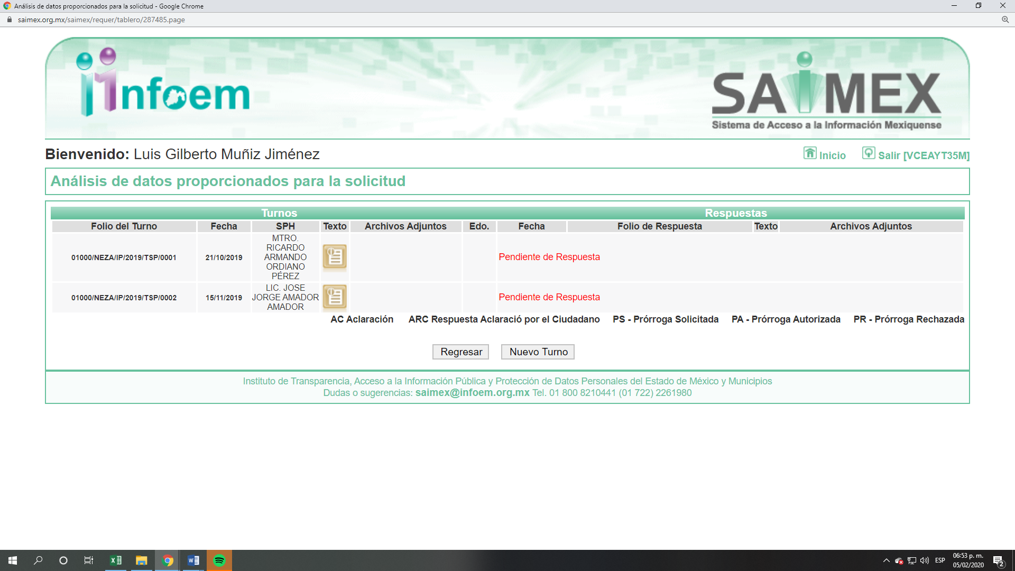

III. Ahora bien, se advierte que, en fecha seis de noviembre de dos mil diecinueve, EL SUJETO OBLIGADO dio respuesta a la solicitud de acceso a la información, en los términos siguientes:

“En respuesta a la solicitud recibida, nos permitimos hacer de su conocimiento que con fundamento en el artículo 53, Fracciones: II, V y VI de la Ley de Transparencia y Acceso a la Información Pública del Estado de México y Municipios, le contestamos que:

En atención a la solicitud identificada con el número de folio 01000/NEZA/2019, me permito remitir Usted las respuestas generadas por los Servidores Públicos Habilitados, bajo su más estricta responsabilidad.

ATENTAMENTE
Lic. Juana Nellely Flores Ramirez” (Sic)

Asimismo, EL SUJETO OBLIGADO adjuntó a su respuesta el archivo electrónico denominado 1000.pdf, mismo que al ser del conocimiento del particular se omite su inserción; aunado a que será materia de estudio en el considerando correspondiente.

IV. Inconforme con la respuesta del SUJETO OBLIGADO, el catorce de noviembre de dos mil diecinueve, EL RECURRENTE, a través del SAIMEX, interpuso el recurso de revisión objeto del presente estudio, al que se le asignó el número al rubro citado, en el que señaló como acto impugnado, lo siguiente:

“Buenas noches, la respuesta emitida se basa a criterios propios y no de acuerdo a la NORMA OFICIAL MEXICANA NOM-002-SAG/GAN-2016, ACTIVIDADES TÉCNICAS Y OPERATIVAS APLICABLES AL PROGRAMA NACIONAL PARA EL CONTROL DE LA ABEJA AFRICANA, por lo cual la respuesta no corresponde a la solicitada. Gracias” (Sic)

Asimismo, EL RECURRENTE indicó como razones o motivos de inconformidad:
“Buenas noches, la respuesta emitida se basa a criterios propios y no de acuerdo a la NORMA OFICIAL MEXICANA NOM-002-SAG/GAN-2016, ACTIVIDADES TÉCNICAS Y OPERATIVAS APLICABLES AL PROGRAMA NACIONAL PARA EL CONTROL DE LA ABEJA AFRICANA, por lo cual la respuesta no corresponde a la solicitada. Gracias (Sic)

IV. En fecha catorce de noviembre de dos mil diecinueve, el recurso de que se trata se envió electrónicamente al Instituto de Transparencia, Acceso a la Información Pública y Protección de Datos Personales del Estado de México y Municipios y con fundamento en el artículo 185, fracción I de la Ley de Transparencia y Acceso a la Información Pública del Estado de México y Municipios, se turnó, a través del SAIMEX, a la Comisionada EVA ABAID YAPUR, a efecto de que decretara su admisión o desechamiento.

V. En fecha veintiuno de noviembre de dos mil diecinueve, atento a lo dispuesto en el artículo 185, fracciones I, II y IV, de la Ley de Transparencia y Acceso a la Información Pública del Estado de México y Municipios, se acordó la admisión a trámite del referido recurso de revisión; así como, la integración del expediente respectivo, mismo que se puso a disposición de las partes, para que en el plazo máximo de siete días hábiles, EL RECURRENTE realizara manifestaciones, alegatos y ofreciera las pruebas que a su derecho conviniera y, en el caso del SUJETO OBLIGADO, para que exhibiera el Informe Justificado correspondiente.

VI. De las constancias que obran en el SAIMEX, se advierte que EL RECURRENTE omitió presentar, manifestaciones y alegatos; así como, ofrecer los medios de prueba que a su derecho convinieran. Por su parte, EL SUJETO OBLIGADO en fecha veintiséis de noviembre de la presente anualidad remitió el archivo electrónico denominado recurso 1000_2019_11_25_16_53_26_579.pdf como se aprecia en la siguiente imagen:
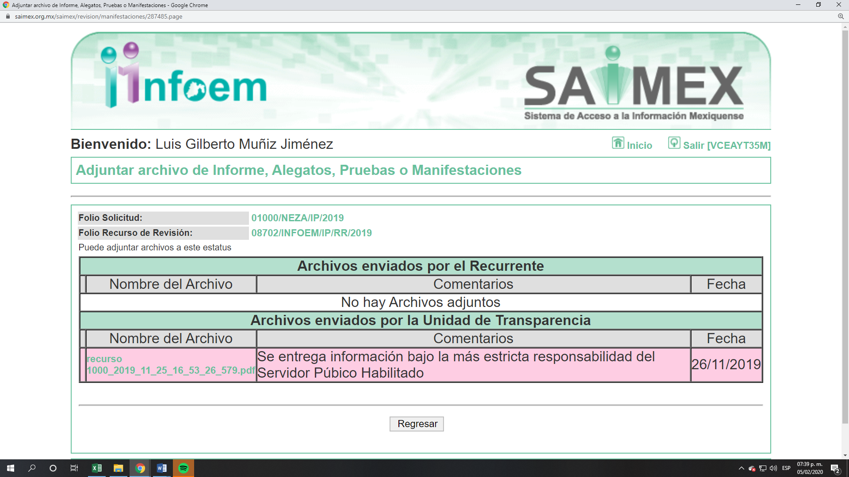

En ese sentido, esta Ponencia determinó no ponerlo a la vista de EL RECURRENTE, en virtud de que EL SUJETO OBLIGADO no modificó el sentido de la respuesta a la solicitud de información, en términos del artículo 185, fracción III de la Ley de Transparencia y Acceso a la Información Pública del Estado de México y Municipios; sin embargo, se hace del conocimiento a continuación a efecto de que el particular conozca la totalidad de actuaciones:

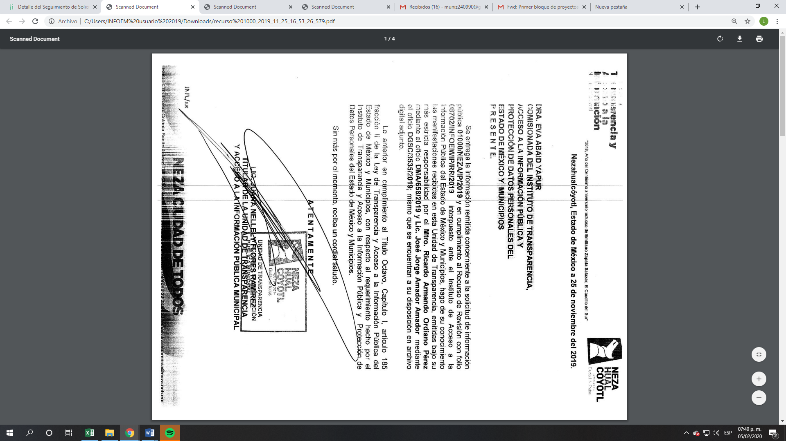


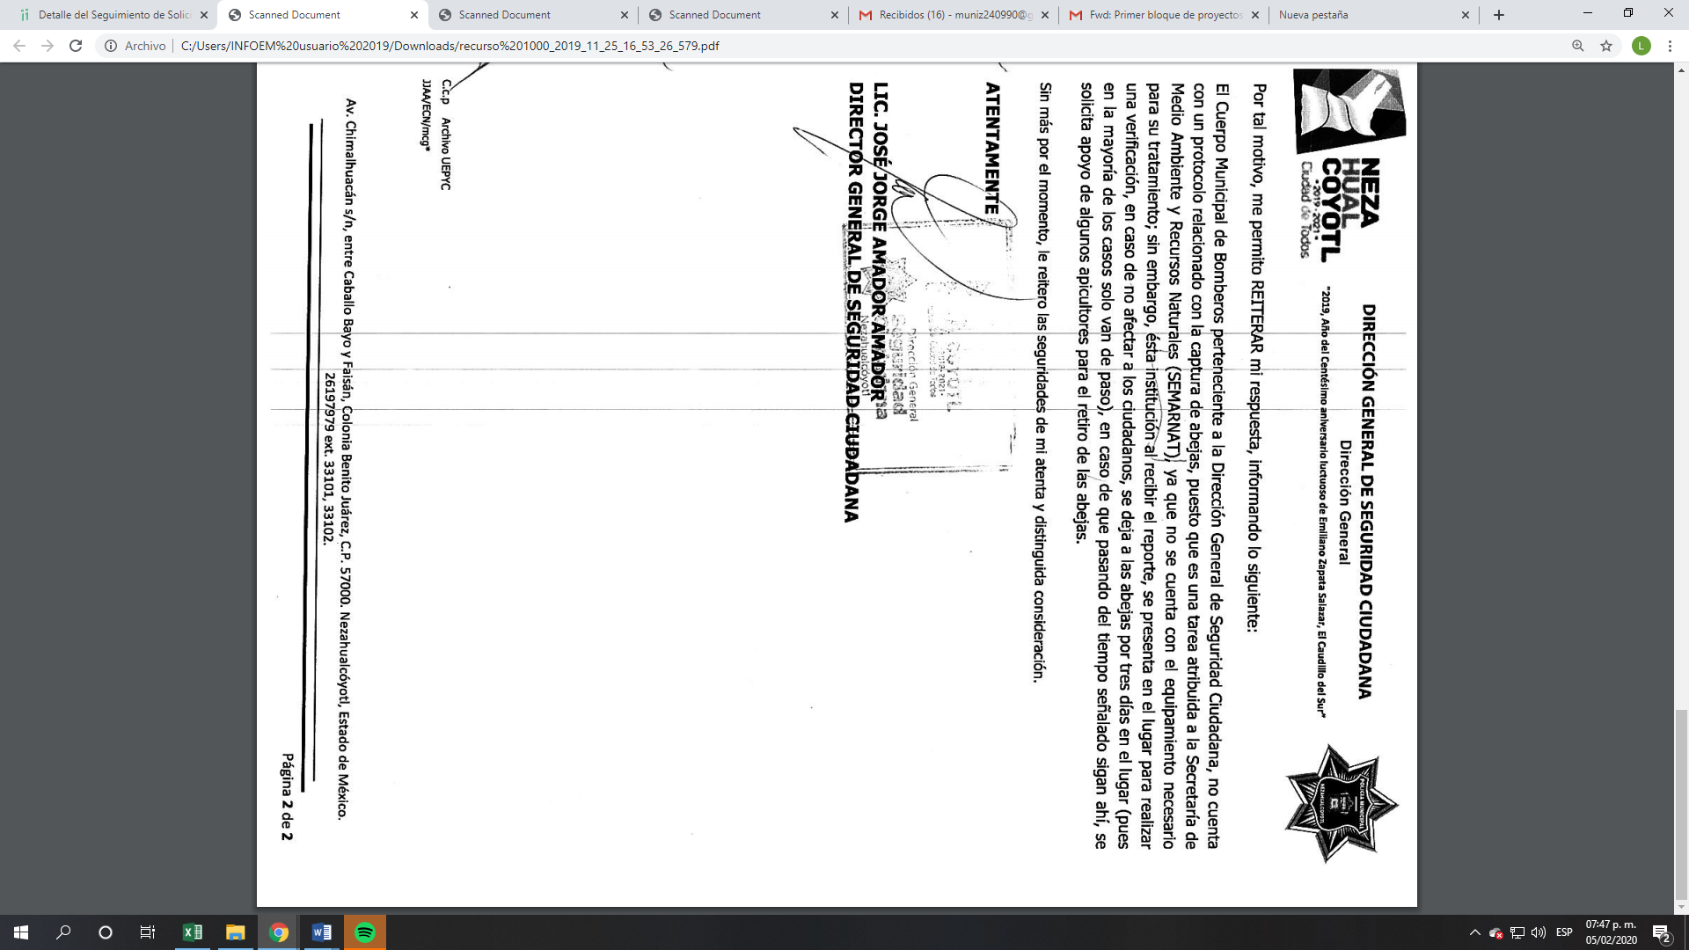
VII. Una vez analizado el estado procesal que guardaba el expediente, en fecha cinco de febrero de dos mil veinte, la Comisionada Ponente acordó el cierre de instrucción; así como, la remisión del mismo a efecto de ser resuelto, de conformidad con lo establecido en el artículo 185, fracciones VI y VIII de la Ley de Transparencia y Acceso a la Información Pública del Estado de México y Municipios.

IX. En fecha cinco de febrero de dos mil veinte, la Comisionada Ponente acordó ampliar el plazo para resolver el recurso de revisión de mérito, por un periodo de hasta quince días hábiles, de conformidad con el artículo 181, tercer párrafo de la Ley de Transparencia y Acceso a la Información Pública del Estado de México y Municipios.

CONSIDERANDO
PRIMERO. Competencia. Este Instituto de Transparencia, Acceso a la Información Pública y Protección de Datos Personales del Estado de México y Municipios, es competente para conocer y resolver el presente recurso, conforme a lo dispuesto en el artículo 6, Apartado A, de la Constitución Política de los Estados Unidos Mexicanos; el artículo 5, párrafos vigésimo segundo, vigésimo tercero y vigésimo cuarto, fracciones IV y V, de la Constitución Política del Estado Libre y Soberano de México; los artículos 2, fracción II, 13, 29, 36, fracciones I y II, 176, 178, 179, 181, párrafo tercero y 185, de la Ley de Transparencia y Acceso a la Información Pública del Estado de México y Municipios, y los artículos 9, fracciones I y XXIV y 11 del Reglamento Interior del Instituto de Transparencia, Acceso a la Información Pública y Protección de Datos Personales del Estado de México y Municipios.

SEGUNDO Interés. El recurso de revisión fue interpuesto por parte legítima en atención a que fue presentado por EL RECURRENTE, quien formuló la solicitud de información pública número 01000/NEZA/IP/2019.

TERCERO. Oportunidad. El recurso de revisión fue interpuesto dentro del plazo de quince días hábiles, contados a partir del día siguiente al en que EL RECURRENTE tuvo conocimiento de la respuesta impugnada; tal y como, lo prevé el artículo 178 de la Ley de Transparencia y Acceso a la Información Pública del Estado de México y Municipios, que establece:
“Artículo 178. El solicitante podrá interponer, por sí mismo o a través de su representante, de manera directa o por medios electrónicos, recurso de revisión ante el Instituto o ante la Unidad de Transparencia que haya conocido de la solicitud dentro de los quince días hábiles, siguientes a la fecha de la notificación de la respuesta.
A falta de respuesta del sujeto obligado, dentro de los plazos establecidos en esta Ley, a una solicitud de acceso a la información pública, el recurso podrá ser interpuesto en cualquier momento, acompañado con el documento que pruebe la fecha en que presentó la solicitud.
En el caso de que se interponga ante la Unidad de Transparencia, ésta deberá remitir el recurso de revisión al Instituto a más tardar al día siguiente de haberlo recibido.”

En esa tesitura, atendiendo a que EL SUJETO OBLIGADO notificó la respuesta a la solicitud de acceso a la información pública el día seis de noviembre de dos mil diecinueve; así, el plazo de quince días hábiles que el artículo 178 de la Ley de la materia otorga al RECURRENTE para presentar el respectivo recurso de revisión, transcurrió del siete de octubre al veintiocho de noviembre de dos mil diecinueve, sin contemplar en el cómputo los días veintiséis y veintisiete de octubre; así como, dos, tres, nueve y diez de noviembre dos mil diecinueve, por corresponder a sábados y domingos, considerados como días inhábiles, en términos del artículo 3, fracción X de la Ley de Transparencia y Acceso a la Información Pública del Estado de México y Municipios, así como, el día dieciocho de noviembre de dos mil diecinueve, por suspensión de labores, en términos del Calendario Oficial en Materia de Transparencia, Acceso a la Información Pública y Protección de Datos Personales del Estado de México y Municipios, para el año dos mil diecinueve y enero de dos mil veinte, publicado en el Periódico Oficial “Gaceta del Gobierno”, el diecinueve de diciembre de dos mil dieciocho..

En ese tenor, si el recurso de revisión que nos ocupa, se interpuso el catorce de noviembre de dos mil diecinueve, éste se encuentra dentro de los márgenes temporales previstos en el precepto legal citado en el párrafo anterior y, por tanto, su interposición se considera oportuna.

CUARTO. Procedibilidad. Se considera importante abordar el análisis de los requisitos de procedibilidad del Recurso de Revisión; así, tenemos que el artículo 180 de la Ley de Transparencia y Acceso a la Información Pública del Estado de México y Municipios, establece lo siguiente:

“Artículo 180. El recurso de revisión contendrá:
I. El sujeto obligado ante la cual se presentó la solicitud;
II. El nombre del solicitante que recurre o de su representante y, en su caso, del tercero interesado, así como la dirección o medio que señale para recibir notificaciones;
III. El número de folio de respuesta de la solicitud de acceso;
IV. La fecha en que fue notificada la respuesta al solicitante o tuvo conocimiento del acto reclamado, o de presentación de la solicitud, en caso de falta de respuesta;
V. El acto que se recurre;
VI. Las razones o motivos de inconformidad;
VII. La copia de la respuesta que se impugna y, en su caso, de la notificación correspondiente, en el caso de respuesta de la solicitud; y
VIII. Firma del recurrente, en su caso, cuando se presente por escrito, requisito sin el cual se dará trámite al recurso.
Adicionalmente, se podrán anexar las pruebas y demás elementos que considere procedentes someter a juicio del Instituto.
En ningún caso será necesario que el particular ratifique el recurso de revisión interpuesto.
En caso de que el recurso se interponga de manera electrónica no será indispensable que contengan los requisitos establecidos en las fracciones II, IV, VII y VIII.”

En principio, de una interpretación del artículo transcrito se observan los requisitos que deberán contener los recursos de revisión; sobre el particular, de la revisión del expediente electrónico del SAIMEX se desprende que la parte solicitante y ahora RECURRENTE, en ejercicio de su derecho de acceso a la información pública, no proporcionó su nombre completo para que sea identificada, ni se tiene la certeza sobre su identidad, lo que en estricto sentido provoca que no se colmen los requisitos establecidos en el citado artículo 180 de la Ley de Transparencia.

Empero, debe destacarse que el artículo 15 de Ley de Transparencia y Acceso a la Información Pública del Estado de México y Municipios prevé que toda persona tendrá acceso a la información sin necesidad de acreditar interés alguno o justificar su utilización, de lo que se infiere que para el ejercicio del derecho de acceso a la información pública, el nombre no es un requisito sine qua non que los particulares y, en su caso, los recurrentes deban señalar, por el contrario la Ley de Transparencia prevé en su artículo 155, párrafo segundo la posibilidad de que las solicitudes de información sean anónimas, con nombre incompleto o seudónimo.

Correlativo a ello, cabe mencionar que los artículos 6, Apartado A, de la Constitución Política de los Estados Unidos Mexicanos y 5 párrafos vigésimo segundo, vigésimo tercero y vigésimo cuarto de la Constitución Política del Estado Libre y Soberano de México, garantizan el ejercicio del derecho de acceso a la información pública, toda vez que disponen que toda persona sin necesidad de acreditar interés alguno o justificar su utilización, tendrá acceso gratuito a la información pública; preceptos cuyo texto y sentido literal es el siguiente:

Constitución Política de los Estados Unidos Mexicanos
“Artículo 6o. La manifestación de las ideas no será objeto de ninguna inquisición judicial o administrativa, sino en el caso de que ataque a la moral, la vida privada o los derechos de terceros, provoque algún delito, o perturbe el orden público; el derecho de réplica será ejercido en los términos dispuestos por la ley. El derecho a la información será garantizado por el Estado.
Toda persona tiene derecho al libre acceso a información plural y oportuna, así como a buscar, recibir y difundir información e ideas de toda índole por cualquier medio de expresión.
Para efectos de lo dispuesto en el presente artículo se observará lo siguiente:
A. Para el ejercicio del derecho de acceso a la información, la Federación, los Estados y el Distrito Federal, en el ámbito de sus respectivas competencias, se regirán por los siguientes principios y bases:
I. Toda la información en posesión de cualquier autoridad, entidad, órgano y organismo de los Poderes Ejecutivo, Legislativo y Judicial, órganos autónomos, partidos políticos, fideicomisos y fondos públicos, así como de cualquier persona física, moral o sindicato que reciba y ejerza recursos públicos o realice actos de autoridad en el ámbito federal, estatal y municipal, es pública y sólo podrá ser reservada temporalmente por razones de interés público y seguridad nacional, en los términos que fijen las leyes. En la interpretación de este derecho deberá prevalecer el principio de máxima publicidad. Los sujetos obligados deberán documentar todo acto que derive del ejercicio de sus facultades, competencias o funciones, la ley determinará los supuestos específicos bajo los cuales procederá la declaración de inexistencia de la información.
II. La información que se refiere a la vida privada y los datos personales será protegida en los términos y con las excepciones que fijen las leyes.
III. Toda persona, sin necesidad de acreditar interés alguno o justificar su utilización, tendrá acceso gratuito a la información pública, a sus datos personales o a la rectificación de éstos.
IV. Se establecerán mecanismos de acceso a la información y procedimientos de revisión expeditos que se sustanciarán ante los organismos autónomos especializados e imparciales que establece esta Constitución.
V. Los sujetos obligados deberán preservar sus documentos en archivos administrativos actualizados y publicarán, a través de los medios electrónicos disponibles, la información completa y actualizada sobre el ejercicio de los recursos públicos y los indicadores que permitan rendir cuenta del cumplimiento de sus objetivos y de los resultados obtenidos.
VI. Las leyes determinarán la manera en que los sujetos obligados deberán hacer pública la información relativa a los recursos públicos que entreguen a personas físicas o morales.
VII. La inobservancia a las disposiciones en materia de acceso a la información pública será sancionada en los términos que dispongan las leyes.
VIII. La Federación contará con un organismo autónomo, especializado, imparcial, colegiado, con personalidad jurídica y patrimonio propio, con plena autonomía técnica, de gestión, capacidad para decidir sobre el ejercicio de su presupuesto y determinar su organización interna, responsable de garantizar el cumplimiento del derecho de acceso a la información pública y a la protección de datos personales en posesión de los sujetos obligados en los términos que establezca la ley.
…
La ley establecerá aquella información que se considere reservada o confidencial.”
Constitución Política del Estado Libre y Soberano de México
“Artículo 5. …
El derecho a la información será garantizado por el Estado. La ley establecerá las previsiones que permitan asegurar la protección, el respeto y la difusión de este derecho.
Para garantizar el ejercicio del derecho de transparencia, acceso a la información pública y protección de datos personales, los poderes públicos y los organismos autónomos, transparentarán sus acciones, en términos de las disposiciones aplicables, la información será oportuna, clara, veraz y de fácil acceso.
Este derecho se regirá por los principios y bases siguientes:
I. Toda la información en posesión de cualquier autoridad, entidad, órgano y organismos de los Poderes Ejecutivo, Legislativo y Judicial, órganos autónomos, partidos políticos, fideicomisos y fondos públicos estatales y municipales, así como del gobierno y de la administración pública municipal y sus organismos descentralizados, asimismo de cualquier persona física, jurídica colectiva o sindicato que reciba y ejerza recursos públicos o realice actos de autoridad en el ámbito estatal y municipal, es pública y sólo podrá ser reservada temporalmente por razones previstas en la Constitución Política de los Estados Unidos Mexicanos de interés público y seguridad, en los términos que fijen las leyes. En la interpretación de este derecho deberá prevalecer el principio de máxima publicidad. Los sujetos obligados deberán documentar todo acto que derive del ejercicio de sus facultades, competencias o funciones, la ley determinará los supuestos específicos bajo los cuales procederá la declaración de inexistencia de la información.
II. La información referente a la intimidad de la vida privada y la imagen de las personas será protegida a través de un marco jurídico rígido de tratamiento y manejo de datos personales, con las excepciones que establezca la ley reglamentaria.
III. Toda persona, sin necesidad de acreditar interés alguno o justificar su utilización, tendrá acceso gratuito a la información pública, a sus datos personales o a la rectificación de éstos.
IV. Se establecerán mecanismos de acceso a la información y procedimientos de revisión expeditos que se sustanciarán ante el organismo autónomo especializado e imparcial que establece esta Constitución.
V. Los procedimientos de acceso a la información pública, de acceso, corrección y supresión de datos personales, así como los recursos de revisión derivados de los mismos, podrán tramitarse por medios electrónicos, a través de un sistema automatizado que para tal efecto establezca la ley reglamentaria y el organismo autónomo garante en el ámbito de su competencia. Las resoluciones que correspondan a estos procedimientos se sistematizarán para favorecer su consulta.
VI. Los sujetos obligados deberán preservar sus documentos en archivos administrativos actualizados y publicarán, a través de los medios electrónicos disponibles, la información completa y actualizada sobre el ejercicio de los recursos públicos y los indicadores que permitan rendir cuenta del cumplimiento de sus objetivos y los resultados obtenidos.
VII. La ley reglamentaria, determinará la manera en que los sujetos obligados deberán hacer pública la información relativa a los recursos públicos que entreguen a personas físicas o jurídicas colectivas.”
(Énfasis añadido)

Por otra parte, del contenido del artículo 1 de la Constitución Política de los Estados Unidos Mexicanos, se destaca lo siguiente:

“Artículo 1o. En los Estados Unidos Mexicanos todas las personas gozarán de los derechos humanos reconocidos en esta Constitución y en los tratados internacionales de los que el Estado Mexicano sea parte, así como de las garantías para su protección, cuyo ejercicio no podrá restringirse ni suspenderse, salvo en los casos y bajo las condiciones que esta Constitución establece.
Las normas relativas a los derechos humanos se interpretarán de conformidad con esta Constitución y con los tratados internacionales de la materia favoreciendo en todo tiempo a las personas la protección más amplia.
Todas las autoridades, en el ámbito de sus competencias, tienen la obligación de promover, respetar, proteger y garantizar los derechos humanos de conformidad con los principios de universalidad, interdependencia, indivisibilidad y progresividad. En consecuencia, el Estado deberá prevenir, investigar, sancionar y reparar las violaciones a los derechos humanos, en los términos que establezca la ley.”
(Énfasis añadido)

En esa virtud, de una interpretación sistemática, armónica y progresiva del derecho humano de acceso a la información pública se reitera que toda persona, sin necesidad de acreditar interés alguno o justificar su utilización, deberá tener acceso a la información pública, es decir, dicho derecho fundamental exime a quien lo ejerce, de acreditar su legitimación en la causa o su interés en el asunto, lo que permite la posibilidad de que inclusive, la solicitud de acceso a la información pueda ser anónima o no contener un nombre que identifique al solicitante o que permita tener certeza sobre su identidad.

Robustece lo anterior, el Criterio 6/2014 del entonces Instituto Federal de Acceso a la Información y Protección de Datos (IFAI), ahora INAI, el cual se reproduce para una mayor referencia:

“Acceso a información gubernamental. No debe condicionarse a que el solicitante acredite su personalidad, demuestre interés alguno o justifique su utilización. De conformidad con lo dispuesto en los artículos 6o., apartado A, fracción III de la Constitución Política de los Estados Unidos Mexicanos, y 1º, 2º, 4º y 40 de la Ley Federal de Transparencia y Acceso a la Información Pública Gubernamental, la respuesta a una solicitud de acceso a información y entrega de la misma, no debe estar condicionada a que el particular acredite su personalidad, demuestre interés alguno o justifique su utilización, en virtud de que los sujetos obligados no deben requerir al solicitante mayores requisitos que los establecidos en la Ley. En este sentido, las dependencias y entidades, sólo deberán asegurarse de que, en su caso, se haya cubierto el pago de reproducción y envío de la información, mediante la exhibición del recibo correspondiente.”

En ese orden de ideas, se estima que el requerimiento relativo al nombre como presupuesto de procedibilidad podría limitar el ejercicio del derecho de acceso a la información pública, debido a que el hecho de solicitar la identificación del RECURRENTE, a través de dicho dato personal, en ciertos extremos se equipara a una exigencia acerca de su interés o justificación de su utilización, lo que materialmente haría nugatorio un derecho fundamental.

Aunado a ello, para el estudio de la materia sobre la que se resuelve el recurso de revisión, resulta intrascendente el nombre de la persona que lo hubiere promovido, en virtud de que tanto la Constitución Federal, como la Constitución Política del Estado Libre y Soberano de México, reconocen la prerrogativa de los individuos para no acreditar dicho interés o justificar su utilización, por lo que este Órgano Garante en la materia, se encuentra impedido para realizar dicho análisis, en la inteligencia de que al limitar un derecho humano, como lo es el derecho de acceso a la información pública, por una cuestión procedimental.

En consecuencia, dado lo expuesto y fundado con anterioridad, se estima que el requisito relativo al nombre del RECURRENTE no constituye un presupuesto indispensable de procedibilidad del recurso de revisión, en términos de los artículos 25 de la Convención Americana de Derechos Humanos, 1, párrafos segundo y tercero, 6, apartado A, fracciones III y IV de la Constitución Política de los Estados Unidos Mexicanos y 5, párrafo vigésimo segundo de la Constitución Política del Estado Libre y Soberano de México debido a que el acceso a la información pública es un derecho humano que no requiere legitimación en la causa, sino que únicamente basta con que se encuentre legitimado en el procedimiento de recurso de revisión, circunstancia que se acredita en las constancias electrónicas del expediente, de las que se desprende que EL RECURRENTE, es la misma persona que realizó la solicitud de acceso a la información pública que ahora se impugna.

Aunado a lo anterior, el propio artículo 180 en su último párrafo establece que cuando el recurso se interponga de manera electrónica no será indispensable que contengan determinados requisitos, entre ellos, el nombre del RECURRENTE; por lo que, en el presente caso, al haber sido presentado el recurso de revisión vía SAIMEX, dicho requisito resulta innecesario.

QUINTO. Estudio y resolución del asunto. Del análisis efectuado, se advierte que el presente recurso de revisión es procedente, toda vez que se actualiza la hipótesis prevista en la fracción XIII del artículo 179 de la ley de la materia, el cual a la letra dice:

“Artículo 179. El recurso de revisión es un medio de protección que la Ley otorga a los particulares, para hacer valer su derecho de acceso a la información pública, y procederá en contra de las siguientes causas:
…
V. La entrega de información incompleta;
IV. La declaración de incompetencia por el sujeto obligado
;
…”
(Énfasis añadido)

Por lo que, resulta conveniente analizar si ésta cumple con los requisitos y procedimientos del derecho de acceso a la información pública, por lo que en primer término debemos recordar que EL RECURRENTE solicitó al SUJETO OBLIGADO lo que a continuación de desagrega:

“…Procedimiento o procedimientos para el tratamiento de enjambres de abejas que se establecen en zonas urbanas de su correspondencia territorial y su fundamento legal para dicho procedimiento o procedimientos…” (Sic)

Al respecto, EL SUJETO OBLIGADO remitió su respuesta mediante el archivo electrónico 1000.pdf mismo que contiene el oficio de fecha 6 de octubre de 2019 mediante el cual la Titular de la Unidad de Transparencia refiere que la información deberá der solicitada a la Secretaría General de Gobierno https://www.plataformadetransparencia.org.mx/we/guest/iniciot, asimismo indicó los pasos a seguir para realizar dicha solicitud; oficio DGSC/3426/2019 mediante el cual el Director General de Seguridad Ciudadana informó que no cuenta con ningún protocolo respecto de la solicitud de acceso a información pública ejercido por el particular; y, oficio No. DMA/628/2019 mediante el cual el Director de Medio Ambiente informa que la solicitud corresponde a la Dirección de Seguridad Ciudadana y Coordinación Municipal de Protección Civil, resaltando que resulta ser el servidor público habitado competente.

Inconforme con la respuesta, el hoy RECURRENTE interpuso el medio de defensa de análisis, en el cual manifestó tanto en acto impugnado, como en razones o motivos de inconformidad, lo siguiente:

“Buenas noches, la respuesta emitida se basa a criterios propios y no de acuerdo a la NORMA OFICIAL MEXICANA NOM-002-SAG/GAN-2016, ACTIVIDADES TÉCNICAS Y OPERATIVAS APLICABLES AL PROGRAMA NACIONAL PARA EL CONTROL DE LA ABEJA AFRICANA, por lo cual la respuesta no corresponde a la solicitada. Gracias”

Se destaca que, EL SUJETO OBLIGADO en la fecha veintiocho de noviembre de la presente anualidad rindió su Informe Justificado adjuntando el archivo electrónico denominado recurso 1000_2019_11_25_16_53_26_579.pdf mismo que no se puso a disposición del particular en razón de que se ratificó su respuesta.

Puntualizado lo anterior, es necesario referir que la controversia en el presente asunto versa en relación a que EL SUJETO OBLIGADO se declaró incompetente para conocer acerca de la información solicitada manifestándose en ese sentido los titulares de la Dirección de Seguridad Ciudadana y el Director de Medio Ambiente, aunado a que a través del informe si bien ratificó su respuesta, refirió quela vigilancia de la Norma de referencia corresponde a la Secretaría de Agricultura, Ganadería, Desarrollo Rural, Pesca y Alimentación, así como a los Gobiernos Estatales en el ámbito de sus atribuciones y circunscripciones territoriales; siendo pertinente insertar para una mayor referencia la imagen siguiente:

.
En este tenor, y atento a la respuesta proporcionada resulta factible analizar la obligatoriedad por parte del SUJETO OBLIGADO de contar con la información, atento a lo anterior resultan aplicables los artículos 31, fracción XXI Ter, 81 y 96 Octies de la Ley Orgánica Municipal del Estado de México, normatividad invocada cuyo contenido literal es el siguiente:

“Artículo 31.- Son atribuciones de los ayuntamientos:
(…)
XXI Ter. Promover, desarrollar, vigilar y evaluar en su municipio, los programas en materia de protección civil;
Los programas de protección civil se integrarán con tres subprogramas:
a). Prevención
b). Auxilio
c). Recuperación
Con el objetivo de fomentar la educación, la prevención y los conocimientos básicos que permitan el aprendizaje de medidas de autoprotección y de auxilio, presentándose para su registro ante la Secretaría General de Gobierno.

Artículo 81.-. En cada municipio se establecerá una Unidad Municipal de Protección Civil misma que se coordinará con las dependencias de la administración pública que sean necesarias y cuyo jefe inmediato será el Presidente Municipal.
Las unidades municipales de protección civil tendrán a su cargo la organización, coordinación y operación de programas municipales de protección civil apoyándose en el respectivo Consejo Municipal.
La Coordinación Municipal de Protección Civil será la autoridad encargada de dar la primer respuesta en la materia, debiendo asistir a las emergencias que se presenten en su demarcación; en caso de que su capacidad de respuesta sea superada, está obligada a notificar al Presidente Municipal para solicitar la intervención de la Coordinación General de Protección Civil del Estado de México

Artículo 96. Octies. El Director de Ecología o el Titular de la Unidad Administrativa equivalente, tiene las atribuciones siguientes:
- Ejecutar la política en materia de conservación ecológica, biodiversidad y protección al medio ambiente para el desarrollo sostenible;
- Aplicar y vigilar el cumplimiento de las disposiciones legales en materia de ecología y de protección al ambiente;
- Proponer convenios para la protección al ambiente, al Presidente Municipal, en términos de las disposiciones jurídicas aplicables;
Además deberá acreditar, dentro de los seis meses siguientes a la fecha en que inicie funciones, la certificación de competencia laboral expedida por el Instituto Hacendario del Estado de México.
- Proponer lineamientos destinados a preservar y restaurar el equilibrio ecológico y proteger el ambiente, al Presidente Municipal;
- Proponer medidas y criterios para la prevención y control de residuos y emisiones generadas por fuentes contaminantes; y
- Las demás que le sean conferidas por el Presidente Municipal o por el Ayuntamiento y las establecidas en las disposiciones jurídicas aplicables.” (Sic)
En adición a lo anterior, y derivado de una revisión a la NORMA OFICIAL MEXICANA NOM-002-SAG/GAN-2016, ACTIVIDADES TÉCNICAS Y OPERATIVAS
APLICABLES AL PROGRAMA NACIONAL PARA EL CONTROL DE LA ABEJA AFRICANA referida en el Informe Justificado por los Servidores Públicos Habilitados del SUJETO OBLIGADO, la información corresponde a la Secretaría de Agricultura, Ganadería, Desarrollo Rural, Pesca y Alimentación, así como a los Gobiernos Estatales y de la Ciudad de México.

Asimismo, se obtiene que de manera pararela el Director General de Seguridad ciudadana estipuló que:


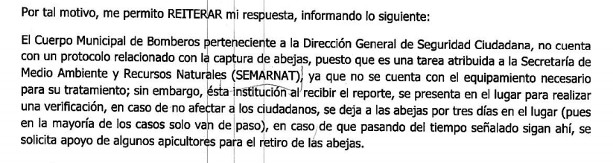
De lo hasta aquí expuesto se advierte que, EL SUJETO OBLIGADO no es competente para conocer la información solicitada por la hoy RECURRENTE y ante la notoria incompetencia del SUJETO OBLIGADO, el Titular de la Unidad de Transparencia, en el ejercicio de sus atribuciones cuenta con la facultad potestativa de orientar o no al solicitante a fin de que pueda presentar su solicitud de información ante el o los Sujetos Obligados que resulten competentes; razón por la cual, EL SUJETO OBLIGADO en atención al Principio pro persona, establecido en el artículo 1 de nuestra Carta Magna, y relacionado con el diverso 8 de la Ley de Transparencia y Acceso a la Información Pública del Estado de México y Municipios, realizó la orientación correspondiente, a fin de robustecer lo anterior conviene citar el articulo 8 en comento y la tesis 1ª XXVI/2012 (10a) emitida por la Primera Sala de la Suprema Corte de Justicia de la Nación, cuyo tenor es el siguiente:

“Artículo 8. El derecho de acceso a la información o la clasificación de la información se interpretarán conforme a los principios establecidos en la Constitución Federal, los tratados internacionales de los que el Estado mexicano sea parte, la Ley General, la Constitución Local y la presente Ley.
En la aplicación e interpretación de la presente Ley deberá prevalecer el principio de máxima publicidad, conforme a lo dispuesto en la Constitución Federal, en los tratados internacionales de los que el Estado mexicano sea parte, la Ley General, la Constitución Local, así como en las resoluciones y sentencias vinculantes que emitan los órganos nacionales e internacionales especializados, favoreciendo en todo tiempo a las personas la protección más amplia, atendiendo al principio pro persona.
Para el caso de la interpretación se podrá tomar en cuenta los criterios, determinaciones y opiniones de los organismos nacionales e internacionales, en materia de transparencia y el derecho de acceso a la información.”
“Época: Décima Época
Registro: 2000263
Instancia: Primer Sala
Tipo de Tesis: Aislada
Fuente: Gaceta del Semanario Judicial de la Federación
Libro V, Febrero de 2012, Tomo 1
Materia (s): Constitucional
Tesis: 1a. XXVI/2012 (10a.)
Página: 1
PRINCIPIO PRO PERSONAE. EL CONTENIDO Y ALCANCE DE LOS DERECHOS HUMANOS DEBEN ANALIZARSE A PARTIR DE AQUÉL.
El segundo párrafo del artículo 1o. de la Constitución Política de los Estados Unidos Mexicanos, exige que las normas relativas a los derechos humanos se interpretarán de conformidad con la propia Constitución y con los tratados internacionales de los que México es parte, de forma que favorezca ampliamente a las personas, lo que se traduce en la obligación de analizar el contenido y alcance de tales derechos a partir del principio pro personae que es un criterio hermenéutico que informa todo el Derecho Internacional de los Derechos Humanos, en virtud del cual debe acudirse a la norma más amplia, o a la interpretación más extensiva cuando se trata de reconocer derechos protegidos, e inversamente, a la norma o a la interpretación más restringida cuando se trata de establecer restricciones permanentes al ejercicio de los derechos o de su suspensión extraordinaria, es decir, dicho principio permite, por un lado, definir la plataforma de interpretación de los derechos humanos y, por otro, otorga un sentido protector a favor de la persona humana, pues ante la existencia de varias posibilidades de solución a un mismo problema, obliga a optar por la que protege en términos más amplios. Esto implica acudir a la norma jurídica que consagre el derecho más extenso y, por el contrario, al precepto legal más restrictivo si se trata de conocer las limitaciones legítimas que pueden establecerse a su ejercicio. Por tanto, la aplicación del principio pro personae en el análisis de los derechos humanos es un componente esencial que debe utilizarse imperiosamente en el establecimiento e interpretación de normas relacionadas con la protección de la persona, a efecto de lograr su adecuada protección y el desarrollo de la jurisprudencia emitida en la materia, de manera que represente el estándar mínimo a partir del cual deben entenderse las obligaciones estatales en este rubro.
Amparo directo en revisión 2424/2011. Ma. Guadalupe Ruiz Dena. 18 de enero de 2012. Cinco votos. Ponente: José Ramón Cossío Díaz. Secretaria: Teresita del Niño Jesús Lúcia Segovia “ (Sic)

No obstante; si bien es cierto que EL SUJETO OBLIGADO emitió un pronunciamiento al respecto, también lo es que, no lo hizo de conformidad con lo establecido en el artículo 167 de la Ley de Transparencia y Acceso a la Información Pública, que indica que cuando EL SUJETO OBLIGADO sea incompetente para dar contestación a la solicitud de información deberá notificar al particular y de ser el caso orientarlo con el Sujeto Obligado competente; por ello, dicha incompetencia tiene que ser aprobada por el Comité de Transparencia del SUJETO OBLIGADO en términos del artículo 49, fracciones I y II de la Ley de la materia, que literalmente señala:

“Artículo 49. Los Comités de Transparencia tendrán las siguientes atribuciones:

I. Instituir, coordinar y supervisar en términos de las disposiciones aplicables, las acciones, medidas y procedimientos que coadyuven a asegurar una mayor eficacia en la gestión y atención de las solicitudes en materia de acceso a la información;

II. Confirmar, modificar o revocar las determinaciones que en materia de ampliación del plazo de respuesta, clasificación de la información y declaración de inexistencia o de incompetencia realicen los titulares de las áreas de los sujetos obligados;”

En efecto, si EL SUJETO OBLIGADO no tiene competencia para administrar, generar o poseer la información en estudio, lo correcto es que dicha incompetencia debe ser ido confirmada, modificada o revocada por el Comité de Transparencia del SUJETO OBLIGADO en términos del precepto legal referido, razón por la cual se considera viable ordenar al SUJETO OBLIGADO realizar a través de su Comité de Transparencia, el Acuerdo mediante el cual se confirme la incompetencia declarada por el Titular de la Unidad de Transparencia, respecto a la solicitud de información presentada por la particular, debiendo notificarle de igual forma el Acuerdo de referencia.

Así, es necesario dejar a salvo los derechos del RECURRENTE a efecto de que pueda presentar la solicitud de información ante el Sujeto Obligado competente; que en el presente asunto pudiera ser la Comisión Nacional del Agua, debiendo presentar dicha solicitud de información a través de la Plataforma Nacional de Transparencia.

Atento a lo anterior, se califica de parcialmente fundadas las razones o motivos de inconformidad expuestas por el hoy RECURRENTE; pues del estudio realizado se pudo advertir que EL SUJETO OBLIGADO no es competente para conocer de la información solicitada; por lo que, resulta procedente de conformidad con el artículo 186 fracción III de la Ley de Transparencia y Acceso a la Información Pública del Estado de México y Municipios, MODIFICAR la respuesta proporcionada por EL SUJETO OBLIGADO y se le ordena atienda la solicitud de información 01000/NEZA/IP/2019, haciendo entrega del Acuerdo de Incompetencia que ha quedado precisado.

Así, con fundamento en lo prescrito en los artículos 5, vigésimo segundo, vigésimo tercero y vigésimo cuarto, fracciones IV y V de la Constitución Política del Estado Libre y Soberano de México y los artículos 2, fracción II, 9, 29, 36, fracciones I y II, 176, 178, 179, 181, 185, fracción I, 186 y 188 de la Ley de Transparencia y Acceso a la Información Pública del Estado de México y Municipios, este Pleno:

RESUELVE
PRIMERO. Resultan parcialmente fundadas las razones o motivos de inconformidad hechas valer por EL RECURRENTE, en términos del Considerando QUINTO de la presente resolución.

SEGUNDO. Se MODIFICA la respuesta del SUJETO OBLIGADO y se le ordena atienda la solicitud de información 01000/NEZA/IP/2019, y se le ordena en términos del Considerando QUINTO de la presente resolución, entregue al RECURRENTE vía SAIMEX, lo siguiente:

“El Acuerdo que emita el Comité de Transparencia mediante el que confirme la declaratoria de incompetencia del respecto del procedimiento para el tratamiento de enjambre de abejas que se establecen en zonas urbanas de su correspondencia territorial y el fundamento legal para el desarrollo del mismo.”

TERCERO. Notifíquese al Titular de la Unidad de Transparencia del SUJETO OBLIGADO para que, conforme a los artículos 186, último párrafo y 189, párrafo segundo de la Ley de Transparencia y Acceso a la Información Pública del Estado de México y Municipios, dé cumplimiento a lo ordenado dentro del plazo de diez días hábiles, debiendo informar a este Instituto en un plazo de tres días hábiles siguientes sobre el cumplimiento dado a la resolución.

CUARTO. Notifíquese la presente resolución al RECURRENTE.

QUINTO. Hágase del conocimiento del RECURRENTE que, de conformidad con lo establecido en el artículo 196 de la Ley de Transparencia y Acceso a la Información Pública del Estado de México y Municipios, podrá impugnarla vía Juicio de Amparo en los términos de las leyes aplicables.

Se dejan a salvo los derechos del solicitante a efecto de que realice las solicitudes de acceso a la información que a su derecho convengan ante el Sujeto Obligado competente.
ASÍ LO RESUELVE, POR UNANIMIDAD DE VOTOS EL PLENO DEL INSTITUTO DE TRANSPARENCIA, ACCESO A LA INFORMACIÓN PÚBLICA Y PROTECCIÓN DE DATOS PERSONALES DEL ESTADO DE MÉXICO Y MUNICIPIOS, CONFORMADO POR LOS COMISIONADOS ZULEMA MARTÍNEZ SÁNCHEZ; EVA ABAID YAPUR; JOSÉ GUADALUPE LUNA HERNÁNDEZ, JAVIER MARTÍNEZ CRUZ Y LUIS GUSTAVO PARRA NORIEGA; EN LA QUINTA SESIÓN ORDINARIA CELEBRADA EL DOCE DE FEBRERO DE DOS MIL VEINTE, ANTE EL SECRETARIO TÉCNICO DEL PLENO, ALEXIS TAPIA RAMÍREZ.
Zulema Martínez Sánchez
Comisionada Presidenta
(RÚBRICA)
Eva Abaid Yapur  Comisionada  (RÚBRICA) | José Guadalupe Luna Hernández  Comisionado  (RÚBRICA)
Javier Martínez Cruz  Comisionado  (RÚBRICA) | Luis Gustavo Parra Noriega  Comisionado  (RÚBRICA)
Alexis Tapia Ramírez
Secretario Técnico del Pleno
(RÚBRICA)
Esta hoja corresponde a la resolución de fecha doce de febrero de dos mil veinte, emitida en el recurso de revisión número 08702/INFOEM/IP/RR/2019.
YSM/LGMJ

